Gabarito comentado
1. Resposta: alternativa c
Habilidade
(EF08MA06) Resolver e elaborar problemas que envolvam cálculo do valor numérico de expressões algébricas, utilizando as propriedades das operações.
Detalhamento da habilidade
A questão permite avaliar a habilidade de resolver problemas que envolvam cálculo do valor numérico de expressões algébricas, utilizando as propriedades das operações.
Interpretação da resposta
A escolha da alternativa c indica que o aluno desenvolveu a habilidade de resolver problemas que envolvam cálculo do valor numérico de expressões algébricas, utilizando as propriedades das operações. A escolha das alternativas a, b ou d indica que o aluno substituiu a variável h pelo valor numérico, mas não efetuou as operações indicadas de forma correta.
Reorientação do planejamento
Com base nas dificuldades encontradas, proponha atividades em que os alunos efetuem cálculos para determinar o valor numérico de expressões algébricas ao substituir as variáveis por números e efetuar as operações indicadas. Outra possibilidade é de os alunos trocarem entre si problemas sobre a expressão algébrica ou o valor numérico de expressão algébrica, criados por eles. Depois de um resolver o problema do outro, podem destrocar para corrigi-los.

2. Resposta: alternativa d
Habilidade
(EF08MA05) Reconhecer e utilizar procedimentos para a obtenção de uma fração geratriz para uma dízima periódica.
Detalhamento da habilidade
A questão permite avaliar a habilidade de utilizar procedimentos para a obtenção de uma fração geratriz para uma dízima periódica.
Interpretação da resposta
A escolha da alternativa d indica que o aluno desenvolveu a habilidade de reconhecer e utilizar procedimentos para a obtenção de uma fração geratriz para uma dízima periódica. A escolha das alternativas a, b ou c indica que o aluno não desenvolveu a habilidade de reconhecer e utilizar procedimentos para a obtenção de uma fração geratriz para uma dízima periódica.

Reorientação do planejamento
Com base nas dificuldades encontradas, proponha as seguintes atividades:
1. Retomar situações que envolvam dízimas periódicas, por exemplo: efetuar as divisões: 2/3, 4/3, 5/3, 11/3, 102/90.
2. Discutir sobre as frações geratriz de dízimas periódicas simples e composta.
3. Explorar diferentes estratégias para obter a fração geratriz (regra prática, por decomposição e equação). Por exemplo:
- Regra prática

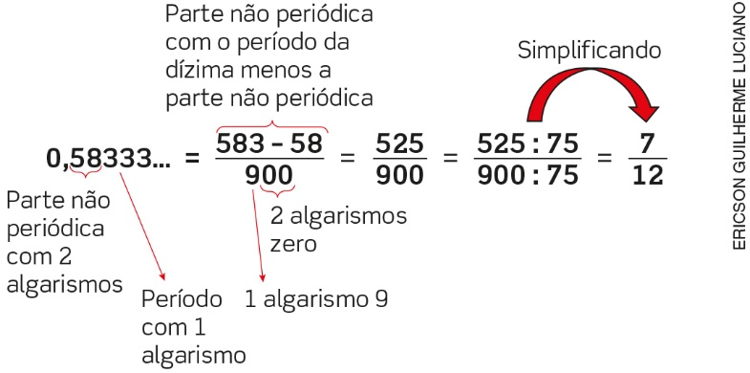

- Decomposição
1,252525... = 1 + 0,252525... = 1 + $\frac{25}{99}=\frac{99}{99}+\frac{25}{99}=\frac{99+25}{99}=\frac{124}{99}$
- Equação
x = 0,4555... → Como não conhecemos a fração, vamos chamá-la de x.
10 . x = 10 . 0,4555... → Vamos multiplicar por 10 para passar a parte não periódica para antes da vírgula.
10x = 4,555...
100 . x = 100 . 0,4555... → Vamos multiplicar por 100 para passar o período da dízima para antes da vírgula.
100x = 45,555...
100x . 10x = 45,555... . 4,555...
90x = 41
x = $\frac{41}{90}$
Outra possibilidade é propor uma atividade como a que está na seção Para saber mais, nas páginas 100 e 101 do livro do estudante.

3. Resposta: alternativa b
Habilidade
(EF08MA19) Resolver e elaborar problemas que envolvam medidas de área de figuras geométricas, utilizando expressões de cálculo de área (quadriláteros, triângulos e círculos), em situações como determinar medida de terrenos.
Detalhamento da habilidade
A questão permite avaliar a habilidade de resolver problemas que envolvam medidas de área de círculo e quadrado, utilizando expressões de cálculo de área.

Interpretação da resposta
A escolha da alternativa b indica que o aluno compreendeu a situação e desenvolveu a habilidade de resolver problemas que envolvam medidas de área de círculo e quadrado, utilizando expressões de cálculo de área. A escolha da alternativa a indica que o aluno não compreendeu a situação porque essa alternativa corresponde à medida do lado do quadrado ou diâmetro do círculo. A escolha da alternativa d indica que o aluno não compreendeu a situação porque a alternativa indicada corresponde à medida do raio do círculo. A escolha da alternativa c indica que o aluno não desenvolveu a habilidade de resolver problemas que envolvam medidas de área de círculo e quadrado, utilizando expressões de cálculo de área.
Reorientação do planejamento
Com base nas dificuldades encontradas, proponha problemas para calcular a área do círculo. Por exemplo: Deseja-se ladrilhar uma área no formato circular de 12 metros de diâmetro. Ao realizar o orçamento da obra, o pedreiro aumenta em 10% a quantidade de metros quadrados de ladrilhos, considerando algumas perdas na construção. Determine quantos metros quadrados de ladrilhos devem ser comprados.
A = . r²
A = 3,14 . 6²
A = 113,04 m²
Calculando 10%, temos 11,30 m².
Total de ladrilhos a serem comprados: 113,04 m² + 11,30 m² = 124,34 m²

4. Resposta: alternativa a
Habilidade
(EF08MA06) Resolver e elaborar problemas que envolvam cálculo do valor numérico de expressões algébricas, utilizando as propriedades das operações.
Detalhamento da habilidade
A questão permite avaliar a habilidade de resolver problemas que envolvam cálculo do valor numérico de frações algébricas, utilizando as propriedades das operações.
Interpretação da resposta
A escolha da alternativa a indica que o aluno compreendeu a situação e desenvolveu a habilidade de resolver problemas que envolvam cálculo do valor numérico de frações algébricas, utilizando as propriedades das operações. A escolha das alternativas b, c ou d indica que o aluno pode ter encontrado dificuldade para compreender a situação ou não desenvolveu a habilidade para resolver problemas que envolvam cálculo do valor numérico de frações algébricas, utilizando as propriedades das operações.
Reorientação do planejamento
Com base nas dificuldades encontradas, proponha atividades utilizando frações algébricas para que os alunos possam calcular o valor numérico e analisar o denominador para determinar a condição de não existência da fração algébrica. Por exemplo:
1. Qual o valor numérico da fração algébrica $\frac{2x-y }{x-2y}$ , quando x = –1 e y = 2,5? 0,75
2. Que relação deve existir entre x e y para que a fração algébrica não tenha valor numérico real?
x = 2y

5. Resposta: alternativa c
Habilidade
(EF08MA11) Identificar a regularidade de uma sequência numérica recursiva e construir um algoritmo por meio de um fluxograma que permita indicar os números seguintes.
Detalhamento da habilidade
A questão permite avaliar a habilidade de identificar a regularidade de uma sequência numérica recursiva.
Interpretação da resposta
A escolha da alternativa c indica que o aluno desenvolveu a habilidade de identificar a regularidade de uma sequência numérica recursiva. A escolha das alternativas a, b ou d pode indicar que o aluno não compreendeu a situação ou não desenvolveu a habilidade de identificar a regularidade de uma sequência numérica recursiva.
Reorientação do planejamento
Com base nas dificuldades encontradas, proponha atividades para trabalhar com sequências numéricas recursivas. Por exemplo:
- 1, 4, 9, 16, 25, ...

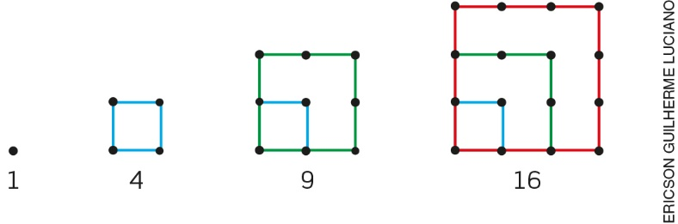

Regra da sequência → a_{n} = n²
- 1, 5, 12, 22, 35, ...

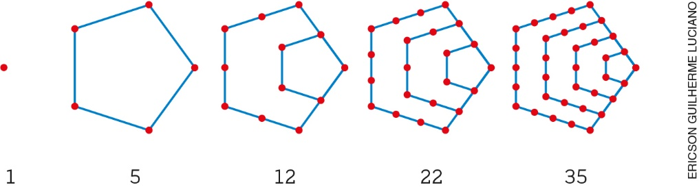

Regra da sequência → $an= \frac{n(3n-1)}{2}$

6. Resposta:
$\frac{34 (34-1)}{2}=561$
561 cumprimentos
Habilidade
(EF08MA06) Resolver e elaborar problemas que envolvam cálculo do valor numérico de expressões algébricas, utilizando as propriedades das operações.
Detalhamento da habilidade
A questão permite avaliar a habilidade de resolver problemas que envolvam cálculo do valor numérico de expressões algébricas, utilizando as propriedades das operações.
Interpretação da resposta
Ao responder que serão 561 cumprimentos, o aluno indica que desenvolveu a habilidade de resolver problemas que envolvam cálculo do valor numérico de expressões algébricas, utilizando as propriedades das operações. Outra resposta indica que o aluno pode ter encontrado dificuldade para compreender a situação ou que não desenvolveu a habilidade de resolver expressões algébricas substituindo as variáveis por números para efetuar as operações indicadas.
Reorientação do planejamento
Com base nas dificuldades encontradas, proponha aos alunos que pesquisem expressões usadas para calcular o número de calçado, perímetro de retângulo, área de triângulo etc. Depois, com toda a turma, os alunos efetuam cálculos para determinar o valor numérico dessas expressões algébricas substituindo as variáveis por números e efetuando as operações indicadas. Por exemplo:
Para calcular a dose de medicamento que devem administrar a uma criança, a partir da dose indicada a adultos, os pediatras aplicam a chamada fórmula de Young: $dose infantil=\frac{ idade da criança \left(anos\right) . dose para adulto}{idade da criança\left(ano\right) + 12}$
Outra possibilidade é propor uma atividade como a da seção Pense mais um pouco, na página 97 do livro do estudante.

7. Resposta:
Como o algarismo 4 está se repetindo no resto, isso indica que a parte decimal do quociente também irá se repetir, resultando em uma dízima periódica. O quociente é 36,222... = $\frac{326}{9}$ .
Habilidade
(EF08MA05) Reconhecer e utilizar procedimentos para a obtenção de uma fração geratriz para uma dízima periódica.
Detalhamento da habilidade
A questão permite avaliar a habilidade de reconhecer uma dízima periódica e utilizar procedimentos para a obtenção de uma fração geratriz para uma dízima periódica.
Interpretação da resposta
Ao responder que Felipe não precisa continuar a divisão porque o resto está se repetindo e que o quociente é 36,222... e a fração correspondente é $\frac{326}{9}$, o aluno indica que desenvolveu a habilidade de reconhecer quando ocorre uma dízima periódica e a de utilizar procedimentos para a obtenção de uma fração geratriz para uma dízima periódica. Outra resposta indica que o aluno não reconheceu uma dízima periódica e não desenvolveu a habilidade de obter a fração geratriz.

Reorientação do planejamento
Com base nas dificuldades encontradas, proponha atividades para que os alunos possam rever a transformação de uma fração não decimal em número decimal por meio da ideia de fração como resultado de uma divisão; transformar qualquer fração em número decimal, usando a divisão; diferenciar e classificar os números decimais em: decimal exato, dízima periódica e dízima não periódica. Depois, sugira aos alunos que discutam as características das dízimas periódicas, o porquê do nome dízima periódica, como transformar a representação decimal em representação fracionária e o porquê do nome fração geratriz.
É possível encontrar informações complementares em: <http://portaldoprofessor.mec.gov.br/fichaTecnicaAula.html?aula=57233>. Acesso em: 23 out. 2018.

8. Resposta:
A = b . h
A = 6 . 8² + 8
A = 392 m²
Altura (h) = 4 m . 8 m = 32 m
A = b . h
392 = b . 32
b = 392 : 32
b = 12,25 m
Habilidade
(EF08MA19) Resolver e elaborar problemas que envolvam medidas de área de figuras geométricas, utilizando expressões de cálculo de área (quadriláteros, triângulos e círculos), em situações como determinar medida de terrenos.
Detalhamento da habilidade
A questão permite avaliar a habilidade de resolver problemas que envolvam medidas de área de figuras geométricas, utilizando expressões de cálculo de área de quadriláteros, em situações como determinar a medida de terrenos.
Interpretação da resposta
Ao responder que o valor da medida da área é 392 m², da altura é 32 m e do comprimento é 12,25 m, o aluno indica que compreendeu a situação e desenvolveu a habilidade de resolver problemas que envolvem medidas de área de figuras geométricas, utilizando expressões de cálculo de área de quadriláteros. Outra resposta indica que o aluno pode não ter compreendido a situação ou não desenvolveu a habilidade de resolver problemas que envolvam medidas de área de figuras geométricas, utilizando expressões de cálculo de área de quadriláteros.
Reorientação do planejamento
Com base nas dificuldades encontradas, proponha atividades nas quais os alunos escrevam a expressão que representa a medida da área de quadriláteros e depois atribuam um valor às variáveis para calcular o valor da área. Por exemplo:
1. Em um retângulo, a medida da altura é representada pela expressão x + 1 e a medida do comprimento,
por 2x + 1. Qual é a expressão que representa a medida da área? Qual é o valor da área quando x = 2? Essa atividade pode ser ampliada para outros quadriláteros (quadrado, paralelogramo, losango, trapézio) e triângulos. A = (x + 1)(2x + 1) = 2x² + 3x + 1; A=15 u²
2. Um retângulo tem suas dimensões representadas pelas expressões 2x + 2 e x; outro retângulo tem suas dimensões representadas por 2x e x + 1. Escreva a expressão que representa cada uma dessas áreas e as compare. As medidas das áreas são equivalentes porque a expressão 2x² + 2x representa as áreas.

9. Resposta:
(3x)² – 4² = 713
9x² – 16 = 713
9x² = 713 + 16
9x² = 729
x² = 729 : 9
x² = 81
x = 9
A medida do lado do terreno quadrado é 27 m.
Habilidade
(EF08MA09) Resolver e elaborar, com e sem uso de tecnologias, problemas que possam ser representados por equações polinomiais de 2º grau do tipo ax² = b.
Detalhamento da habilidade
A questão permite avaliar a habilidade e resolver problemas que possam ser representados por equações polinomiais de 2º grau do tipo ax² = b.
Interpretação da resposta
Ao responder que as dimensões do terreno quadrado onde serão construídos a casa e o jardim são de 27 m, o aluno indica que compreendeu a situação e desenvolveu a habilidade de representá-la por meio de uma equação polinomial do tipo ax² = b e de resolvê-la. Outra resposta pode indicar que o aluno não compreendeu a situação ou não soube representá-la por meio de uma equação polinomial ou não desenvolveu a habilidade para resolver equações polinomiais do tipo ax² =b.
Reorientação do planejamento
Com base nas dificuldades encontradas, proponha problemas representados por equações polinomiais do tipo ax² = b. Por exemplo:
1. A quadra de um prédio está sendo reformada. Seu formato antes da reforma era quadrado e passou a ser retangular, com 8 m².

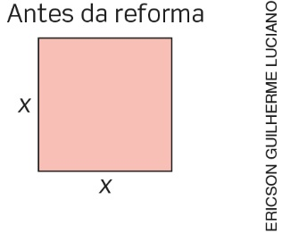

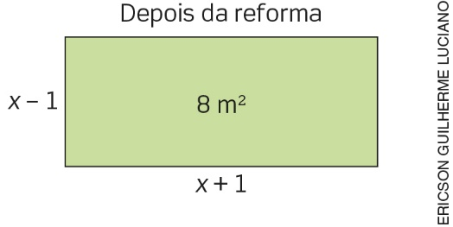

Quantos metros de cerca serão necessários para a nova quadra?
(x – 1)(x + 1) = 8
x² – 1 = 8
x² = 9
x = ±3
Dimensões do retângulo: 2 m por 4 m
Total de cerca = 2 . 2 m + 2 . 4 m = 12 m
2. A área do retângulo abaixo é 75 cm². Determine o seu perímetro.

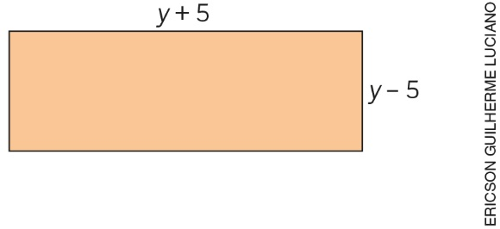

(y – 5)(y + 5)= 75
y² – 25 = 75
y² = 100
y = ± 10
Dimensões do retângulo: 15 cm por 5 cm
Perímetro = 2 . 15 cm + 2 . 5 cm = 40 cm

10. Resposta:
a_{n} = 3n + 1
Habilidade
(EF08MA11) Identificar a regularidade de uma sequência numérica recursiva e construir um algoritmo por meio de um fluxograma que permita indicar os números seguintes.
Detalhamento da habilidade
A questão permite avaliar a habilidade de identificar a regularidade de uma sequência numérica recursiva, escrevê-la algebricamente e utilizar um algoritmo por meio de um fluxograma que permita indicar os números seguintes.
Interpretação da resposta
Ao completar a_{n} = 3n + 1, o aluno indica que desenvolveu a habilidade de identificar a regularidade de uma sequência numérica recursiva, de escrevê-la algebricamente e de utilizar um algoritmo por meio de um fluxograma que permita indicar os números seguintes. Outra resposta indica que o aluno pode não ter compreendido a situação ou não desenvolveu a habilidade de identificar a regularidade de uma sequência numérica recursiva e de escrevê-la algebricamente.

Reorientação do planejamento
Com base nas dificuldades encontradas, proponha temas variados para a construção de um fluxograma. Por exemplo:
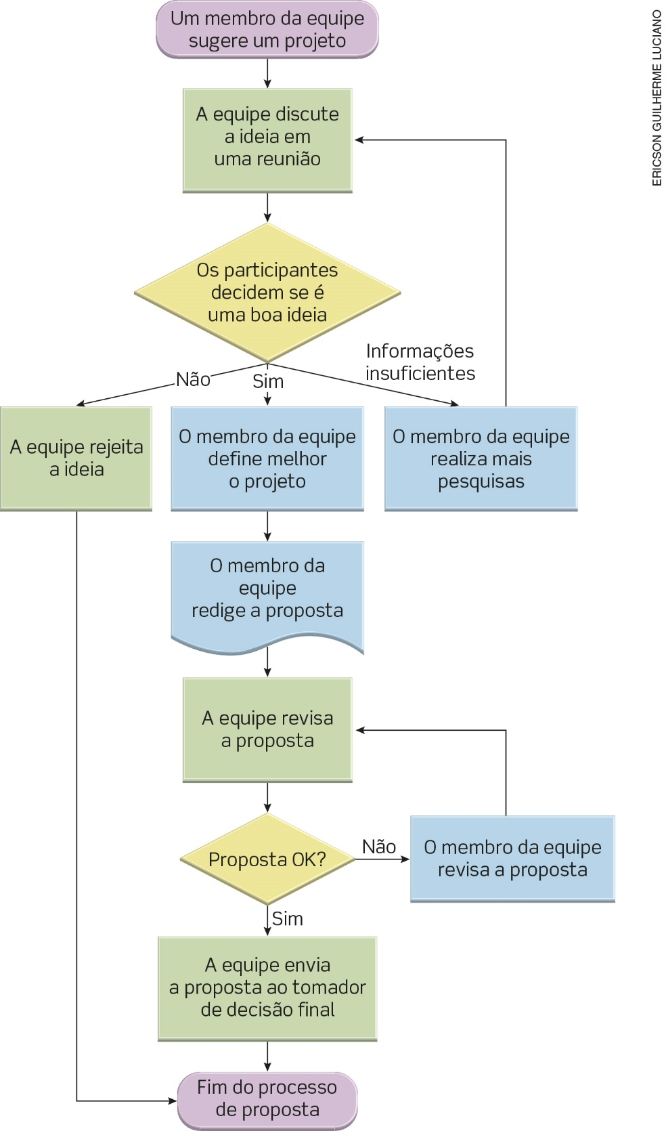

Depois, a partir de uma sequência numérica recursiva, sugira aos alunos que identifiquem e escrevam a regularidade usando a linguagem algébrica, além de construírem o fluxograma que permita indicar os números seguintes. Por exemplo: imprimir os 50 primeiros números da sequência: 0, 2, 4, 6, ...

